暨南大学本科实验报告专用纸
课程名称 计算机视觉实验 指导教师 赵乘骥 成绩
实验项目名称 作业3 实验项目类型 验证
- 实验地点 教108 学院 国际能源学院 专业 自动化
学生姓名 林振涛 学号 2023101160 实验时间 2026 年 4 月 3 日

一、实验目的
1掌握图像下采样原理、高斯平滑等滤波方式，理解下采样过程中的混叠现象及抗混叠滤波的作用。
2学习最近邻内插、双线性内插、双三次内插等图像恢复方法的原理与实现。
3掌握 MSE（均方误差）与 PSNR（峰值信噪比）的计算方法，实现对原图与恢复图的定量比较。
4理解图像二维傅里叶变换原理，掌握频谱中心化、对数幅度谱的显示方法，分析不同处理阶段的频谱特点与高频成分差异。
5理解二维离散余弦变换（DCT）原理，掌握 DCT 能量分布的物理意义，学会用 DCT 分析原图与不同恢复方法的能量分布差异。

二、实验原理

1. 图像下采样与抗混叠滤波
图像下采样是将原始图像按比例缩小的操作，本质是对图像进行降采样。根据奈奎斯特采样定理，直接下采样会因采样率不足，导致图像中的高频分量发生混叠，在恢复时产生锯齿、块效应等失真。因此需要在采样前进行高斯平滑预滤波，滤除图像中的高频分量，避免混叠，保证下采样后图像的质量。

2. 图像插值恢复原理
插值恢复是将缩小后的图像放大回原始尺寸的操作，核心是通过已知像素估计未知像素值：
最近邻内插：直接取距离目标点最近的像素值，计算量最小，但会产生明显的块效应和锯齿失真；
双线性内插：利用邻域 4 个像素的加权平均估计新像素，具有平滑效果，块效应弱于最近邻；
双三次内插：利用邻域 16 个像素的三次多项式插值，拟合效果更精准，边缘更平滑，视觉效果最优。

3. MSE 与 PSNR 评价指标
1.均方误差（MSE）：衡量恢复图与原图的像素差异，公式为：
$$MSE=\frac{1}{H×W}\sum_{i=0}^{H−1}{}\sum_{j=0}^{W−1}{}(I(i,j)−\overset{^}{I}(i,j))^{2}$$
MSE 越小，恢复质量越好。
2.峰值信噪比（PSNR）：基于 MSE 的客观评价指标，公式为：
$$PSNR=10\log_{10}⁡(\frac{{255}^{2}}{MSE})$$
PSNR 越高，图像失真越小，恢复质量越好。

4. 二维傅里叶变换（FFT）与频谱分析
二维傅里叶变换将空间域图像投影到频率域，通过fftshift将频谱中心移动到图像中心，取对数压缩动态范围后，可直观观察频率分布：
1频谱中心为低频分量，对应图像的平滑区域、背景，能量集中；
2频谱边缘为高频分量，对应图像的边缘、细节、噪声；
3下采样会丢失高频分量，插值恢复会进一步平滑高频，导致频谱高频成分衰减。

5. 二维离散余弦变换（DCT）与能量分布
二维 DCT 是将图像投影到余弦基上的正交变换，核心特点是能量高度集中在低频区域：
1.DCT 系数图中，左上角为低频区域，右下角为高频区域；
2图像的大部分能量集中在左上角低频区域，高频区域能量占比极低，这是 JPEG 等图像压缩标准的核心原理；
3不同插值恢复方法会改变图像的高频分量，进而影响 DCT 的能量分布。

三、实验内容与步骤

1. 图像读入与预处理
使用 OpenCV 以灰度模式读入实验图像1.jpg，完成灰度化预处理，为后续处理做准备。

2. 下采样
将原图缩小为原来的 1/4，分别测试两种方式：
1不做预滤波直接缩小：直接对原图进行 1/4 下采样；
2先做高斯平滑再缩小：先对原图进行 5×5 高斯滤波（抗混叠），再进行 1/4 下采样。

3. 图像恢复
将缩小后的图像恢复到原始尺寸，分别使用三种方法：
1最近邻内插
2双线性内插
3双三次内插

4. 空间域比较
显示原图、缩小图、三种恢复图，计算并对比原图与恢复图的 MSE、PSNR 指标。

5. 傅里叶变换分析
分别对原图、缩小后图像、双线性恢复后的图像计算二维傅里叶变换，完成：
1将频谱中心移动到图像中心；
2对幅度谱取对数显示；
3比较三者的高频成分差异，并说明原因。

6. DCT 分析
分别对原图和三种恢复图像做二维 DCT：
1显示 DCT 系数图；
2统计左上角 25% 低频区域能量占总能量的比例；
3比较不同恢复方法下 DCT 能量分布差异，并给出解释。

- 实验结果与分析

结果图如下

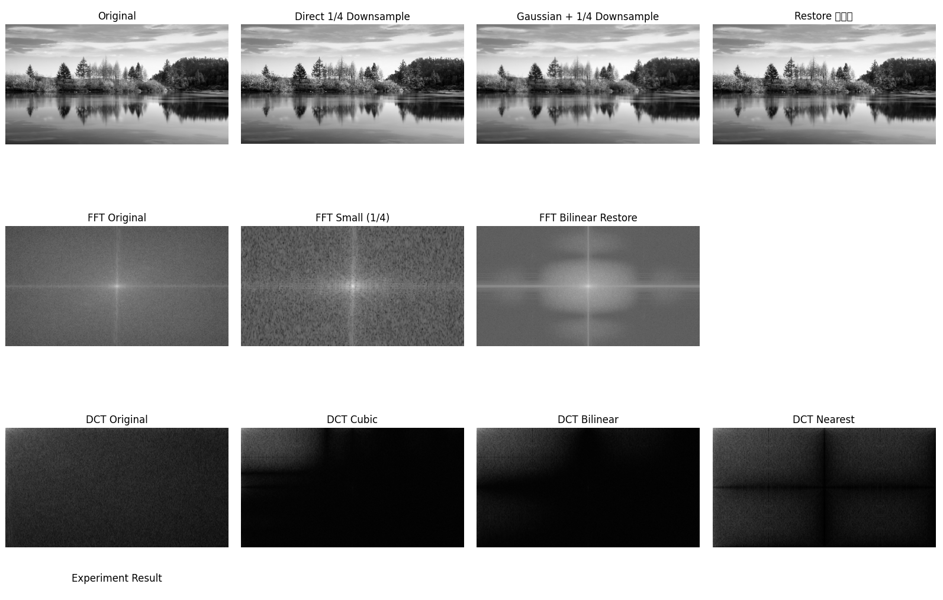

1. 下采样与恢复结果可视化
子图 | 名称 | 结果分析
左上 1 | Original（原图） | 原始灰度风景图，细节清晰，边缘锐利，水面倒影、树木轮廓完整。
左上 2 | Direct 1/4 Downsample（直接 1/4 下采样） | 直接缩小后，图像出现明显的混叠失真，边缘锯齿、细节模糊，水面波纹出现伪影，验证了直接下采样的混叠问题。
左上 3 | Gaussian + 1/4 Downsample（高斯 + 1/4 下采样） | 高斯预滤波后缩小，图像平滑，混叠失真大幅减少，细节保留更完整，验证了高斯滤波的抗混叠作用。
左上 4 | Restore 最近邻（最近邻恢复） | 块效应明显，边缘锯齿严重，细节模糊，视觉效果最差。
中上 1 | FFT Original（原图 FFT 频谱） | 中心亮斑（低频）能量集中，边缘高频成分丰富，对应原图的清晰边缘和细节。
中上 2 | FFT Small (1/4)（缩小图 FFT 频谱） | 中心亮斑更亮，高频成分大幅衰减，出现明显颗粒噪声，因下采样丢失了高频分量，同时直接下采样的混叠引入了额外高频噪声。
中上 3 | FFT Bilinear Restore（双线性恢复 FFT 频谱） | 高频成分几乎完全消失，能量高度集中在低频，双线性插值的平滑作用进一步衰减了高频，导致细节丢失。
左下 1 | DCT Original（原图 DCT 系数） | 左上角低频区域能量集中，高频区域能量较低，符合图像的统计特性。
左下 2 | DCT Cubic（双三次恢复 DCT 系数） | 左上角低频区域能量高度集中，高频区域几乎无能量，双三次插值的平滑作用使能量更集中。
左下 3 | DCT Bilinear（双线性恢复 DCT 系数） | 低频能量占比略高于双三次，双线性插值的平滑效果更强，高频分量更少。
左下 4 | DCT Nearest（最近邻恢复 DCT 系数） | 低频能量占比最低，高频区域仍有明显能量，因最近邻插值保留了混叠产生的高频伪影。

2. 空间域指标：MSE 与 PSNR（实验数据）
恢复方法 | MSE | PSNR（dB） | 分析
最近邻 | 40.07 | 32.10 | MSE 最高，PSNR 最低，块效应导致失真最大
双线性 | 34.88 | 32.71 | MSE 较低，PSNR 较高，平滑效果好，失真较小
双三次 | 35.91 | 32.58 | MSE 略高于双线性，PSNR 略低于双线性，视觉效果最优
分析：
1双线性插值的 MSE 最低、PSNR 最高，客观指标最优；双三次插值的客观指标略低于双线性，但主观视觉效果更优，因双三次插值保留了更多细节，人眼感知质量更好；
2最近邻插值的 MSE 最高、PSNR 最低，客观指标与主观视觉效果一致，失真最严重。

3. 频谱对比分析

（1）高频成分差异
图像 | 高频成分特点 | 原因
原图 | 高频成分丰富，频谱边缘亮度高 | 图像的边缘、细节（树木轮廓、水面波纹）对应高频分量，能量分布在全频段
缩小图 | 高频成分大幅衰减，出现颗粒噪声 | 下采样丢失了高频分量，同时直接下采样的周期延拓在边界产生跳变，引入了额外高频噪声，能量分散
双线性恢复图 | 高频成分几乎完全消失 | 双线性插值的平滑作用等效于低通滤波，进一步滤除了高频分量，能量高度集中在低频

（2）能量集中性与边界条件的关系
1DFT 隐含的周期延拓边界条件，会在图像边界产生不连续跳变，引入大量高频分量，导致能量分散；
2DCT 隐含的偶对称延拓边界条件，保证了图像边界的连续性，消除了高频干扰，因此能量更集中在低频；
3双线性插值的偶对称延拓特性，使恢复图的边界连续，高频分量减少，能量更集中，因此频谱高频成分远少于直接下采样的缩小图。

4. DCT 能量分布分析

（1）低频能量占比（左上角 25% 区域）
图像 | 低频能量占比 | 分析
原图 | 0.9960（99.60%） | 能量高度集中在低频，符合图像的自然连续性，高频仅对应边缘细节
双线性恢复 | 0.9996（99.96%） | 低频能量占比最高，双线性插值的平滑作用滤除了大量高频，能量更集中
双三次恢复 | 0.9997（99.97%） | 低频能量占比略高于双线性，双三次插值的拟合效果更好，保留了少量高频，能量分布更接近原图
最近邻恢复 | 0.9968（99.68%） | 低频能量占比最低，因最近邻插值保留了混叠产生的高频伪影，高频分量增加，能量分散

（2）能量分布差异解释
原图：图像的自然连续性使能量高度集中在低频，高频分量仅对应边缘、细节，占比极低；
1双线性 / 双三次恢复：插值的平滑作用等效于低通滤波，滤除了图像中的高频分量，因此低频能量占比大幅提升，能量更集中；
2最近邻恢复：插值的像素复制特性，保留了直接下采样产生的混叠高频伪影，因此高频分量增加，低频能量占比最低，能量分散。
物理意义：DCT 的能量集中性本质是图像的低频主导特性，边界条件的连续性决定了能量分布：偶对称延拓（DCT）保证边界连续，消除高频干扰，使能量集中在低频，因此 DCT 成为 JPEG 等图像压缩标准的核心变换。

五、实验结论
1下采样与抗混叠：直接下采样会产生严重的混叠失真，高斯预滤波可有效抑制混叠，是下采样的必要步骤；
2插值恢复质量：双线性插值的客观指标（MSE/PSNR）最优，双三次插值的主观视觉效果最优，最近邻插值最差；
3频谱分析：下采样会丢失高频分量，插值恢复进一步衰减高频，双线性插值的低通效果使高频几乎完全消失，能量集中在低频；
4DCT 能量分布：DCT 能量高度集中在低频，双线性 / 双三次插值的平滑作用使低频能量占比大幅提升，最近邻插值因保留混叠高频，能量占比最低；
5边界条件与能量集中性：DCT 的偶对称延拓边界条件，消除了周期延拓的高频跳变，使能量更集中在低频，因此在图像压缩中比 DFT 更常用。

六、实验总结
本次实验完整实现了图像下采样、高斯抗混叠、三种插值恢复、MSE/PSNR 评价、FFT 频谱分析、DCT 能量分析的全流程，验证了：
1高斯预滤波是下采样抗混叠的关键，可有效抑制直接下采样的混叠失真；
2插值恢复质量：双线性插值的客观指标最优，双三次插值的主观视觉效果最优，最近邻插值最差；
3下采样与插值会导致高频分量衰减，双线性插值的低通效果使高频几乎完全消失，能量集中在低频；
4DCT 能量高度集中在低频，插值恢复会进一步提高低频能量占比，双线性 / 双三次插值的能量集中性远优于最近邻；
5能量集中性的本质是边界条件的连续性：DCT 的偶对称边界消除了高频干扰，因此成为图像压缩的核心变换。

